Использование метода «кроссенс» на уроках истории

учитель истории МБОУ Б.Терсенской СОШ Гаврилова Т.Б.

Нетрадиционные формы и методы проведения урока помогают в формировании базовых понятий курсов истории, адаптировать материал к возрастным особенностям учащихся, применять полученные ими знания в жизни, развивают интеллект, эрудицию, расширяют кругозор.
Одним из таких нетрадиционных методов, который можно применять на уроках истории, является метод «кроссенса».
Развивающий метод «кроссенс» способствует на основе деятельностного подхода формированию креативности, сотрудничества, коммуникации и критического мышления обучающихся.
Слово "кроссенс" означает "пересечение смыслов" и этот метод разработан Сергеем Фединым - писателем, педагогом, математиком и Владимиром Бусленко - доктором технических наук, художником и философом. Слово «кроссенс» придумано авторами по аналогии со словом "кроссворд", которое в переводе с английского означает "пересечение слов".
Кроссенс впервые опубликован в 2002 году в журнале "Наука и жизнь".¹
Он представляет собой стандартное поле из девяти квадратиков, в которых помещены изображения.
Девять изображений расставлены в нём таким образом, что каждая картинка имеет связь с предыдущей и последующей, а центральная объединяет по смыслу сразу несколько. Связи могут быть как поверхностными, так и глубинными.
Задача учащихся– объяснить кроссенс, составить рассказ – ассоциативную цепочку, посредством взаимосвязи изображений. Читать кроссенс нужно сверху вниз и слева направо, далее двигаться только вперед и заканчивать
_____________________________________________________
¹ Кроссенс - игра для эрудитов//http://www.nkj.ru/archive/articles/5105/

на центральном 5 квадрате, таким образом, получается цепочка завернутая «улиткой». Начать можно как первой, так и с любой узнаваемой картинки. Центральным является квадрат с номером 5. По желанию автора, он может быть связан по смыслу со всеми изображениями в кроссенсе. Обычно же нужно установить связи по периметру между квадратами 1-2, 2-3, 3-6, 6-9, 9-8, 8-7, 7-4, 4-1, а также по центральному кресту между квадратами 2-5, 6-5.
1 | 2 | 3
4 | 5 | 6
7 | 8 | 9

Например, если на одной картинке изображена статуя Геракла, а на другой - овес, то ассоциативная цепочка будет такой: Геракл - Геркулес (римское имя Геракла) - овсяная каша "Геркулес" - овес.

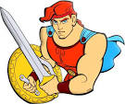 | 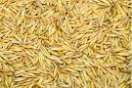

Если же соседями оказались колорадский жук и картина "Красные виноградники в Арле", связь будет более замысловатой, но не менее убедительной: "Красные виноградники в Арле" - Ван Гог (автор) - "Едоки картофеля" (первый шедевр Ван Гога) - колорадский жук (он тоже "едок картофеля"!).1
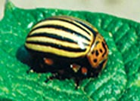 | 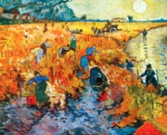
_____________________________________________________
¹ Кроссенс - игра для эрудитов//http://www.nkj.ru/archive/articles/5105/

Проблема, с которой часто сталкиваются авторы кроссенсов, - это трактовка изображений, которые могут быть не очень понятны. В таком случае можно дать текстовую подсказку – кто или что изображено на каждой картинке, а задание - найти связи между соседними изображениями или дать название кроссенсу.
Кроссенс позволяет «оживить» историю образами – портретами исторических деятелей, произведениями искусства, изображениями предметов материальной культуры, сюжетными картинами современников.
Пример исторического кроссенса по теме «Дворцовые перевороты» для учащихся 10 класса предложила учитель истории и обществознания М.В.Вагу.¹ Ученикам даётся задание определить тему кроссенса и найти связи между соседними картинками.
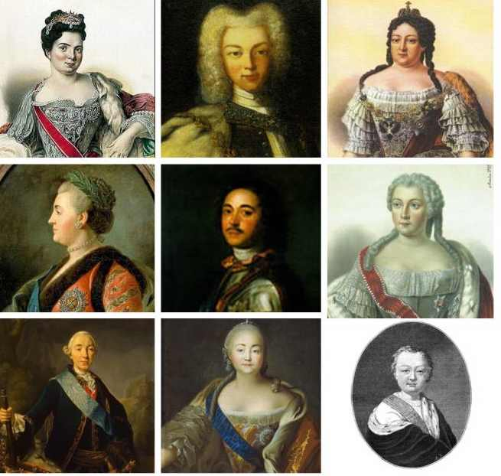
1 | 2 | 3
4 | 5 | 6
7 | 8 | 9

Учащиеся называют эпоху дворцовых переворотов и правителей по очереди с верхней левой картинки по часовой стрелке - Екатерина I, Пётр II, Анна Иоановна, Анна Леопольдовна, Иван VI, Елизавета Петровна, Пётр III, Екатерина II. Пётр Первый помещён в середину как способствовавший началу этой эпохи, создавший предпосылки для неё своей политикой и указом о порядке престолонаследия.
При создании кроссенса следует придерживаться следующей последовательности действий:
1. определить тематику, общую идею;
____________________________________________________
¹ Кроссенс по теме «Дворцовые перевороты»//http://vagu-m-v.narod.ru/load/dlja_uchashhikhsja/krossensy/obrazec_krossensa/61-1-0-127
2. выделить 9 элементов, имеющих отношение к эпохе, идее, теме;
3. найти связь между элементами, определить последовательность;
4. выделить элементы, имеющие 3 и более связей (крест, основа);
5. сконцентрировать смысл в одном элементе (5-й квадрат);
6. выделить отличительные черты, особенности каждого элемента;
7. поиск и подбор изображений, иллюстрирующих элементы;
8. заменить прямые образы и ассоциаций косвенными, символическими;
9. выход на новый уровень (переход к более сложным заданиям).
Для облегчения процесса создания кроссенса имеет смысл сначала заполнить словами каждый квадрат, а потом заменить их образами.
Поскольку в этом задании велика роль субъективного восприятия образов и изображений, то возможны свои варианты связей, при условии, что ученик обоснует свою версию.
Мною изучен опыт педагогов по данной теме: учителей истории О.С.Недельской, М.В. Никоарэ, Л.Е.Кирпач, а также учителя биологии А.Н.Головенькиной.
На основе методических рекомендаций и образцов кроссенсов этих педагогов, мною были составлены кроссенсы по истории России.

Кроссенс по теме «Внешняя политика Ивана Грозного»
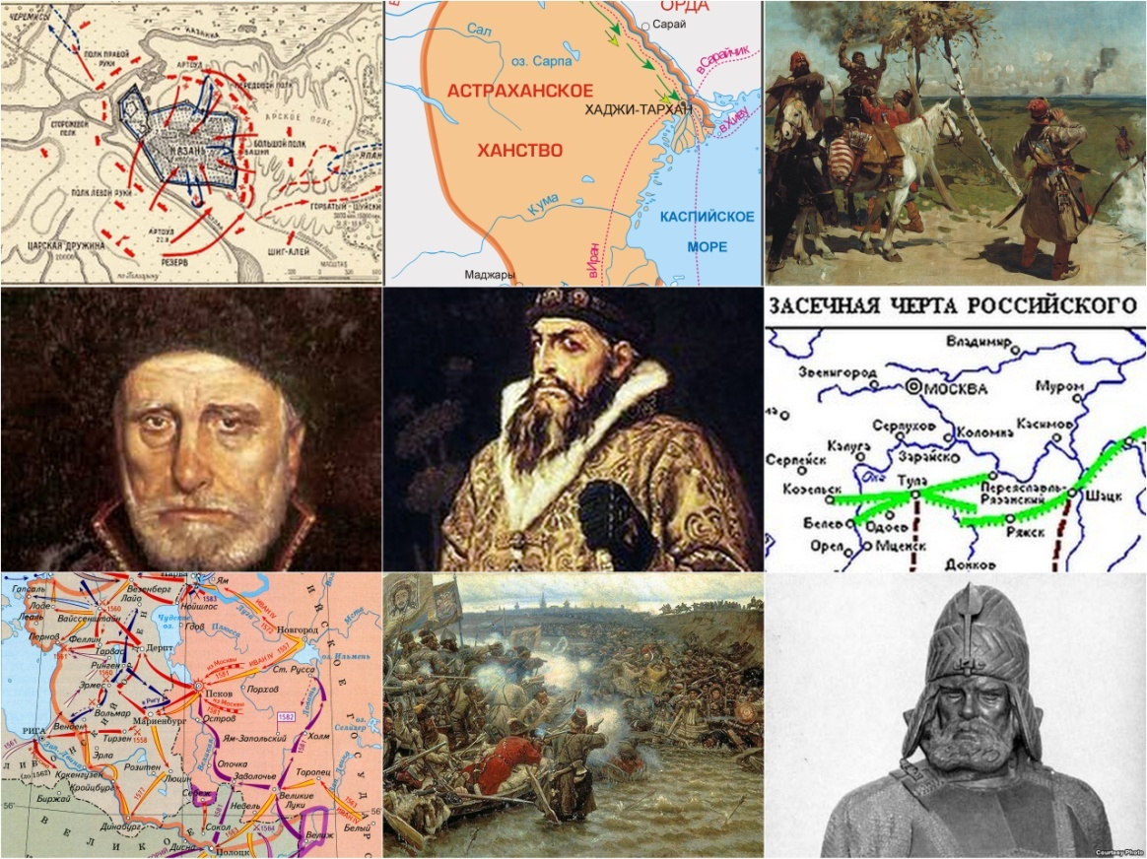
Учащиеся 10 класса без труда называют тему и события по очереди с верхней левой картинки по часовой стрелке – взятие Казанского ханства 1552 г., взятие Астраханского ханства 1556 г., участившиеся набеги крымских татар (картина С.В. Иванова «На сторожевой московской границе»), засечная черта – как один из способов прекращения набегов не только крымских, но и сибирских татар, атаман Ермак - покоритель Сибири, боровшийся с сибирскими татарами, картина В.И.Сурикова «Покорение Сибири Ермаком», карта «Ливонская война», и один из полководцев, участвовавших в Ливонской войне – А.Курбский (в разгар войны перешел на сторону противника, вел активную переписку с Иваном Грозным). Иван Грозный помещён в середину как царь - организатор энергичной и, в основном, успешной внешней политики.
Кроссенс по теме «Смутное время»
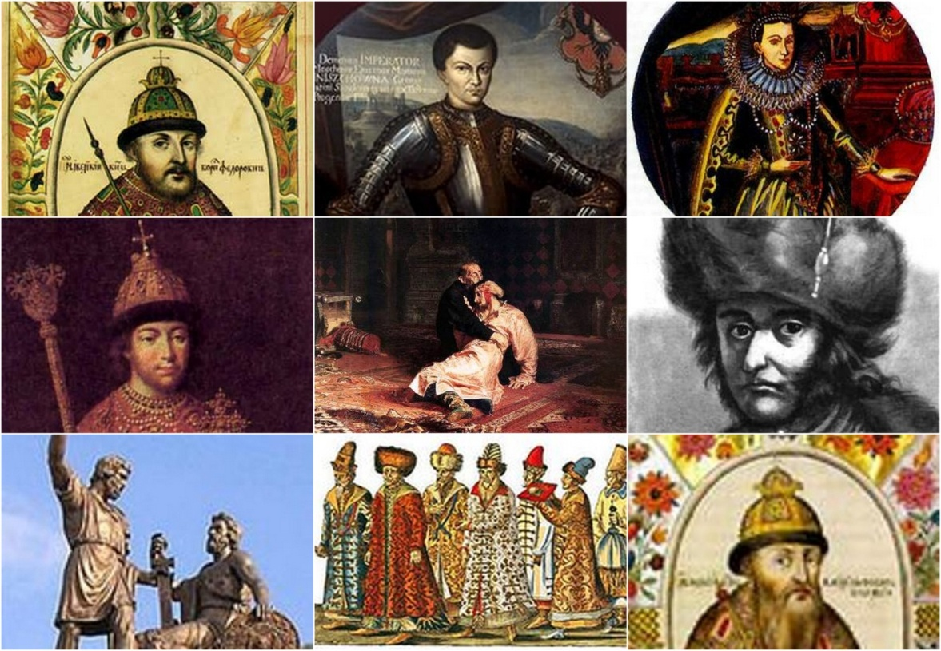
Картинки 1-2 - цари занимавшие престол (в хронологическом порядке) – Борис Годунов, Лжедмитрий I, Марина Мнишек – дочь польского воеводы жена Лжедмитрия I, а затем и Лжедмитрия II, с которым боролся царь В.Шуйский, свергнутый боярами с престола в 1610 г., престол перешел к «Семибоярщине», бояре тайно впустили поляков в Москву, изгнало поляков второе ополчение под руководством К.Минина и Д.Пожарского, после изгнания поляков на Земском соборе избран новый царь – Михаил Романов. В центре - картина «Иван Грозный и его сын Иван» как символ прекращения династии Рюриковичей» и одна из причин Смуты.
Кроссенс по теме «Смутное время» (второй вариант)
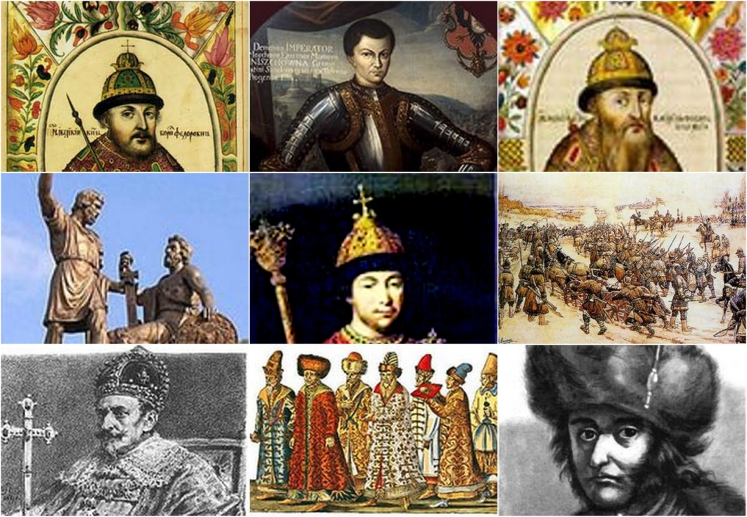
Картинки 1-3 - цари занимавшие престол (в хронологическом порядке) – Борис Годунов, Лжедмитрий I, Василий Шуйский, восстание Ивана Болотникова – восстание, проходившее в период царствования Шуйского, Лжедмитрий II, с которым боролся царь В.Шуйский, свергнутый боярами с престола в 1610 г., престол перешел к «Семибоярщине», бояре приглашали на престол польского царевича Владислава, но русский престол решил захватить его отец – Сигизмунд III, изгнало поляков второе ополчение под руководством К.Минина и Д.Пожарского. В центре - Михаил Романов, избрание его на царство символизировало окончание Смуты.
Кроссенс по теме «Церковный раскол»
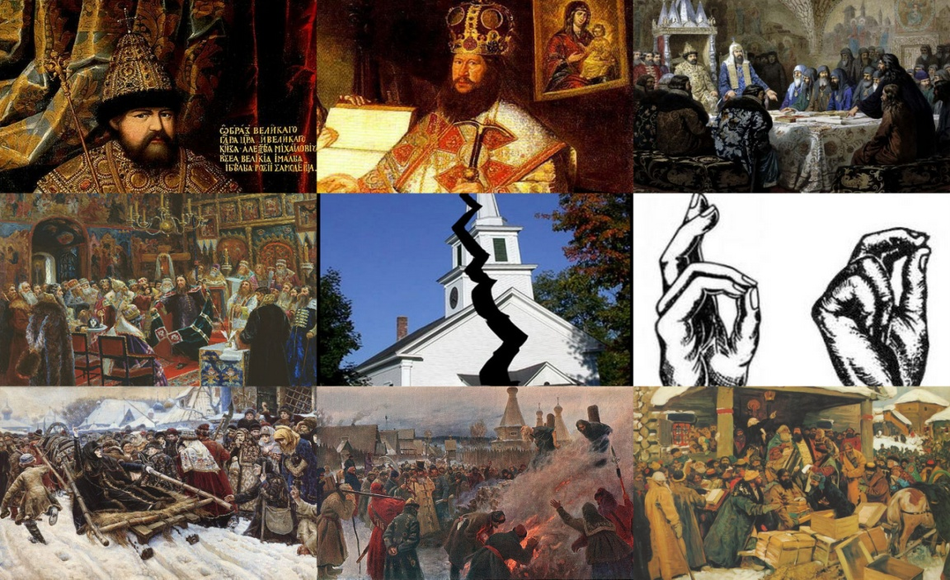
Раскол русской православной церкви начался во время правления Алексея Михайловича (1 картинка), по его предложению патриархом был избран Никон. 3 картина – А. Д. Кившенко "Патриарх Никон предлагает богослужебные книги. Начало раскола 1654», далее - одно из нововведений Никона – троеперстие, картина С.В.Иванова «Во времена раскола» - приезжали в города и уезды для «обличения» раскола посланцы патриарха, изымались и сжигались книги, далее - сожжение протопопа Аввакума-лидера старообрядцев и его сподвижников, боярыня Морозова – еще один символ старообрядческого движения, картина С.Д.Милорадовича «Суд над Никоном». В центре – итог церковных реформ Никона – раскол.
Применение кроссенса в курсах истории имеет множество вариантов.
Кроссенс можно использовать для проверки пройденного (с помощью кроссенса рассказать о материале прошлого урока); для формулировки темы и цели урока (найдите связь между изображениями на доске и догадайтесь, чем мы будем заниматься); для обобщения и закрепления материала (учитель предлагает кроссенс, состоящий из картинок, которые появлялись в ходе урока); для организации групповой работы (составление кроссенса на заданную тему из предложенных изображений, сравнение кроссенсов групп). Также можно составлять кроссенсы, посвященные праздничным и юбилейным датам.
В последние годы в задания ЕГЭ, а также в олимпиадные задания включают вопросы с иллюстрациями, где нужно определить портреты исторических деятелей. Часто такие задания вызывают затруднения у ребят, так как учебники не всегда достаточно снабжены иллюстративным материалом, а даже если они и есть, то не всегда ученики обращают на них внимание. В КИМ ЕГЭ акцентируется внимание на заданиях, направленных на проверку умений: систематизировать исторические факты; устанавливать причинно-следственные, структурные и иные связи; использовать источники информации разных типов (в том числе историческая карта, иллюстрация) для решения познавательных задач. Формированию вышеперечисленных умений способствует работа с кроссенсами.
Кроссенс, созданный учеником, отражает глубину понимания учеником заданной темы, способствует развитию логического и образного мышления, повышает мотивацию и развивает творческие способности.
Организация групповой или парной работы с кроссенсами одноклассников поможет ребятам увидеть тему или проблему с другой стороны, с другой позиции. Стремясь отразить своё видение, ученики ищут интересный дополнительный материал, проявляют нестандартное мышление и повышают уровень собственной эрудиции. Как любое творческое задание, кроссенсы повышают инициативность, креативность и развивают воображение.

Интернет – источники:

Кроссенс - игра для эрудитов/Архив журнала и жизнь//http: www.nkj.ru/archive/articles/5105/

Кроссенс по теме «Дворцовые перевороты»/Сайт учителя истории М.В.Вагу//http://vagu-m-v.narod.ru/load/dlja_uchashhikhsja/krossensy/obrazec_krossensa/61-1-0-127

Кроссенс/Сайт учителя биологии А.Н. Головенькиной// http://nsportal.ru/shkola/raznoe/library/2014/03/26/krossens

Кирпач Л.Е. Инновационные технологии на уроках истории и обществознания. Крестики-нолики и «кроссенсы»// http://pedsovet.org/component/option,com_mtree/task,viewlink/link_id,143689/Itemid,118/

